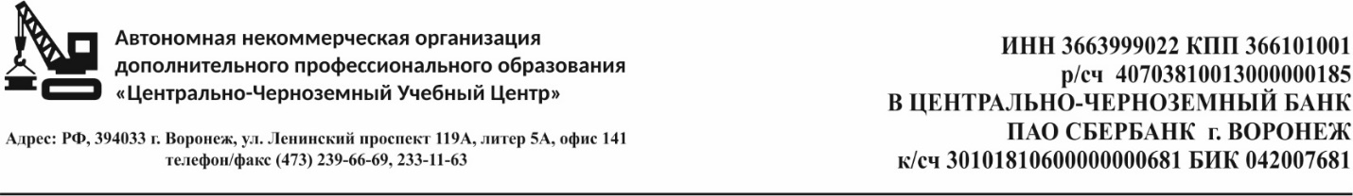

Рассмотрено  на заседании  «____»___________________ 20 г. | Утверждаю  Директор  АНО ДПО «ЦЧР Учебный Центр»  _____________________  «_____»__________________20 г.

РАБОЧИЕ УЧЕБНЫЕ ПЛАН И ПРОГРАММА

для профессиональной подготовки рабочих

наименование профессии — монтажник по монтажу стальных и
железобетонных конструкций

код профессии - 14612

Пояснительная записка:

Монтажник по монтажу стальных и железобетонных конструкций 2-го разряда

Характеристика работ. Строповка стальных, бетонных и железобетонных конструкций. Расстроповка конструкций на месте монтажа. Прогонка резьбы болтов и гаек. Выполнение работ с применением ручной лебедки. Очистка поверхностей для изоляции. Расконсервация метизов, за исключением высокопрочных болтов. Пробивка отверстий и борозд вручную в бетонных и железобетонных конструкциях. Установка и снятие болтов. Сортировка строительных конструкций по маркам. Укладка простых блоков при устройстве фундаментов.

Должен знать: основные виды такелажной оснастки; виды стропов и захватных приспособлений; правила сигнализации при монтаже; назначение и правила применения основного инструмента и приспособлений при монтаже строительных конструкций; способы выполнения строповки конструкций.

Монтажник по монтажу стальных и железобетонных конструкций 3-го разряда

Характеристика работ. Зачистка стыков собираемых конструкций. Затяжка монтажных болтовых соединений. Установка самонарезающих болтов. Расконсервация высокопрочных болтов. Промазка керосином и мелом сварных швов при проверке их плотности. Правка фасонной стали на ручных винтовых прессах. Укладка плит дорожных покрытий. Временное крепление конструкций. Утепление бетонных и железобетонных конструкций. Замоноличивание бетоном стыков и некратных мест. Заделка кирпичом или бетоном концов балок, борозд, гнезд, выбоин и отверстий. Монтаж и демонтаж мобильных зданий и сооружений из инвентарных блок-контейнеров. Установка прокладок. Монтаж сборных перегородок и внутренних стен из гипсовых панелей на металлическом каркасе. Герметизация стыков специальными герметиками путем нанесения их кистью или шпателем. Монтаж и демонтаж крупнощитовой опалубки из готовых щитов. Приготовление тиоколовых и акриловых герметиков вручную. Вязка такелажных узлов. Разматывание и наматывание канатов. Крепление стальных канатов болтовыми зажимами. Установка и снятие блоков, талей, полиспастов, лебедок и домкратов грузоподъемностью до 10 т

Должен знать: основные виды деталей стальных и сборных бетонных и железобетонных конструкций; виды основного такелажного и монтажного оборудования и приспособлений; виды такелажных узлов; способы крепления канатов болтовыми зажимами; правила транспортировки и складирования конструкций и изделий; способы строповки строительных конструкций и их расстроповки; способы временного крепления конструкций с применением приспособлений; способы проверки плотности сварных швов; основные свойства и марки бетонных смесей; правила подготовки поверхностей для изоляции; устройство электрифицированного и пневматического инструмента и правила работы с ними; способы защиты металла от коррозии; способы сигнализации при подъеме, опускании и установке строительных конструкций, при монтаже их на высоте и в стесненных условиях.

УЧЕБНЫЙ ПЛАН

для подготовки новых рабочих по профессии
«монтажник по монтажу стальных
и железобетонных конструкций» 2-го - 3-го разряда

№ п/п | Темы | Кол-во часов
1. | Теоретическое обучение | 80
1.1 | Общетехнический курс | 20
1.2 | Специальный курс | 52
1.3 | Квалификационный экзамен | 8
2 | Производственное обучение | 128
 | Всего | 208

